Приложение
к реестру мест (площадок) накопления
твердых коммунальных отходов, расположенных
на территории Старицкого муниципального округа Тверской области

Схема размещения мест (площадок) накопления твердых коммунальных отходов, расположенных на территории
Старицкого муниципального округа Тверской области
(масштаб 1:2000)
(по состоянию на 07.07.2023)
Емельяновская сельская территория
Схема размещения мест (площадок) накопления твёрдых коммунальных отходов в
с. Емельяново, ул. Ленина, д. 6
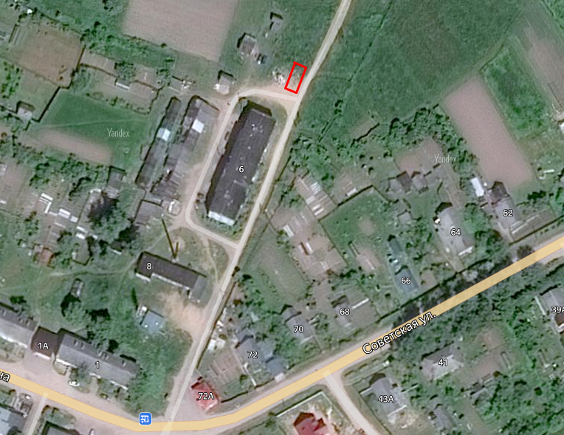

Схема размещения мест (площадок) накопления твёрдых коммунальных отходов в
с. Емельяново, ул. Советская, д. 9
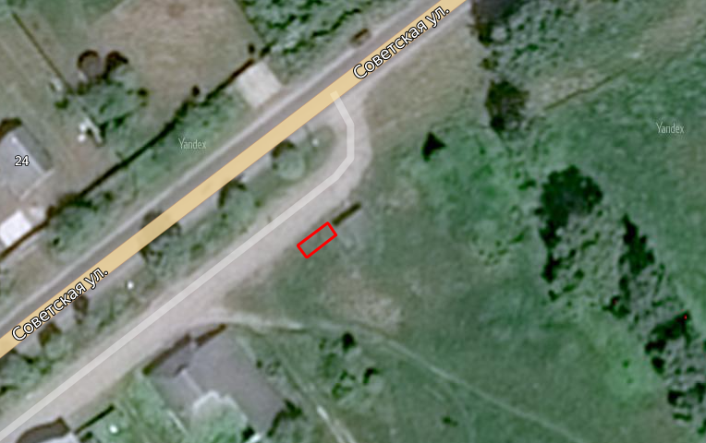

Схема размещения мест (площадок) накопления твёрдых коммунальных отходов в
д. Гостенево, в районе дома №38
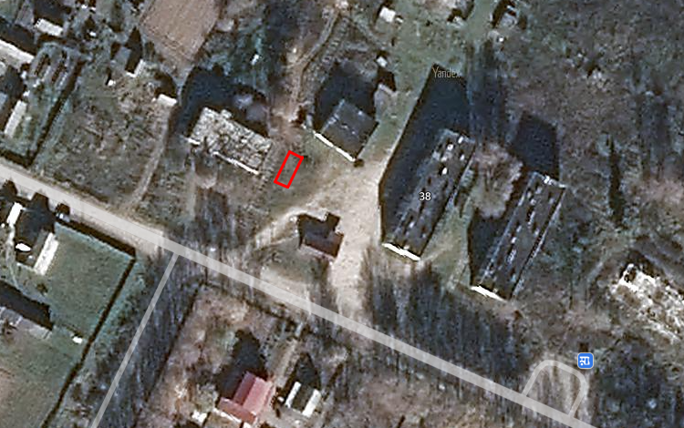
Схема размещения мест (площадок) накопления твёрдых коммунальных отходов в
д. Зашейково (гражданское кладбище)
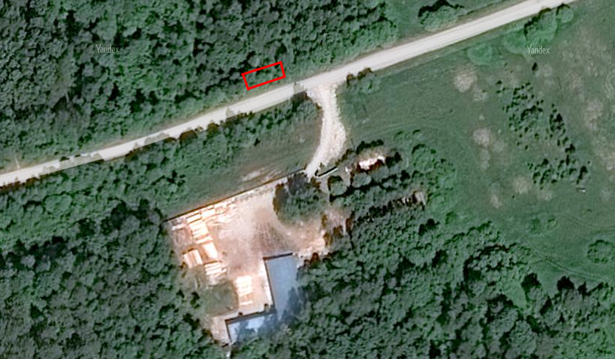

Схема размещения мест (площадок) накопления твёрдых коммунальных отходов
вблизи д. Леушкино (гражданское кладбище)
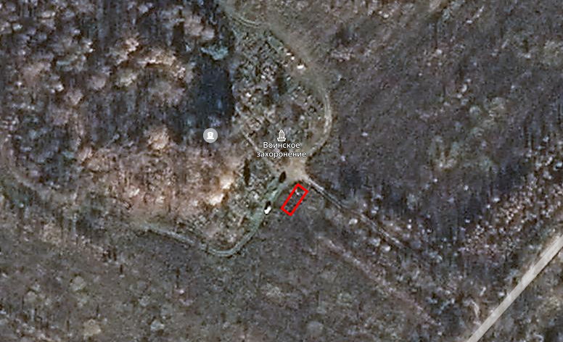

Схема размещения мест (площадок) накопления твёрдых коммунальных отходов
д. Панофидино, д.16
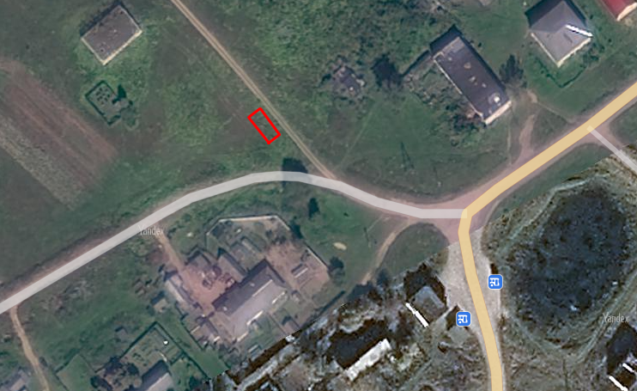

Схема размещения мест (площадок) накопления твёрдых коммунальных отходов
д. Зашейково, напротив дома №5
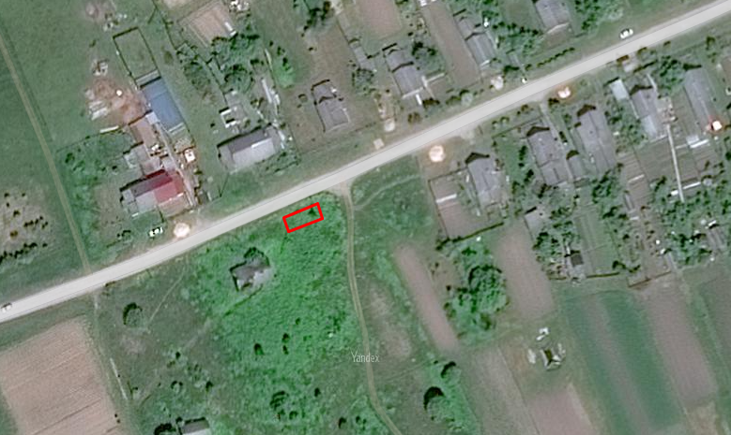

Схема размещения мест (площадок) накопления твёрдых коммунальных отходов
д. Бакланово, напротив дома №12
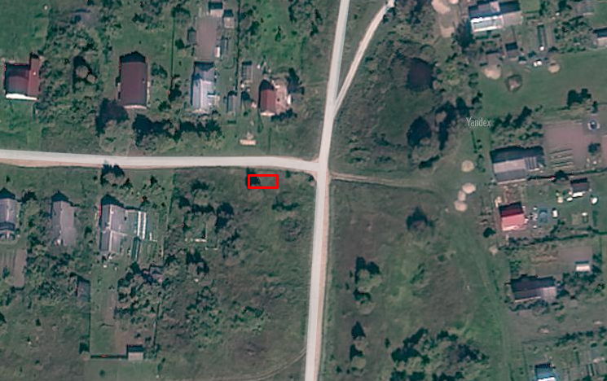
Схема размещения мест (площадок) накопления твёрдых коммунальных отходов
д. Болдырево (гражданское кладбище)
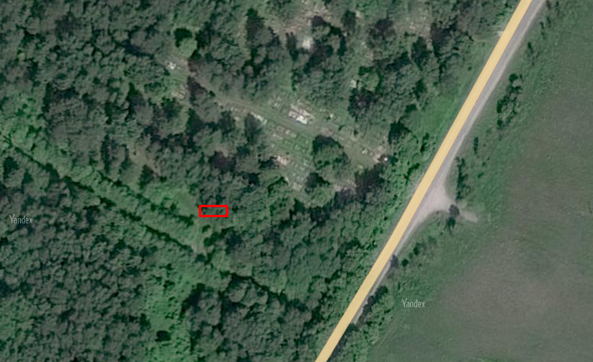
Схема размещения мест (площадок) накопления твёрдых коммунальных отходов в
д. Болдырево, около автобусной остановки

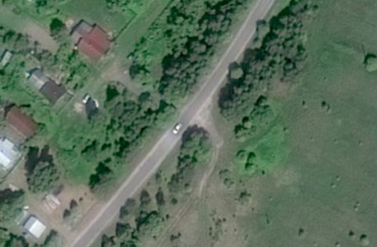

Схема размещения мест (площадок) накопления твёрдых коммунальных отходов
д. Гостенево, д.13
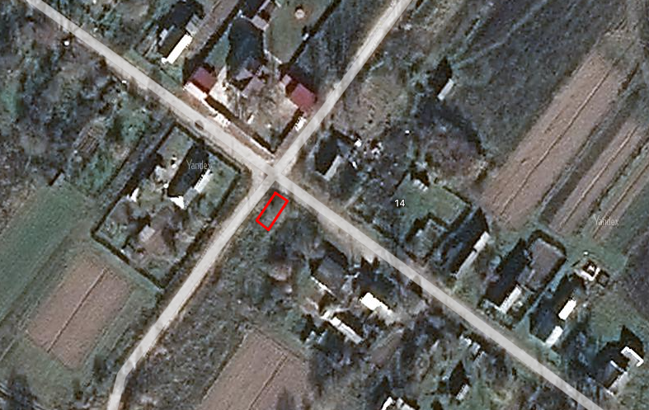
Схема размещения мест (площадок) накопления твёрдых коммунальных отходов
с. Емельяново, ул. Захарова, д.1
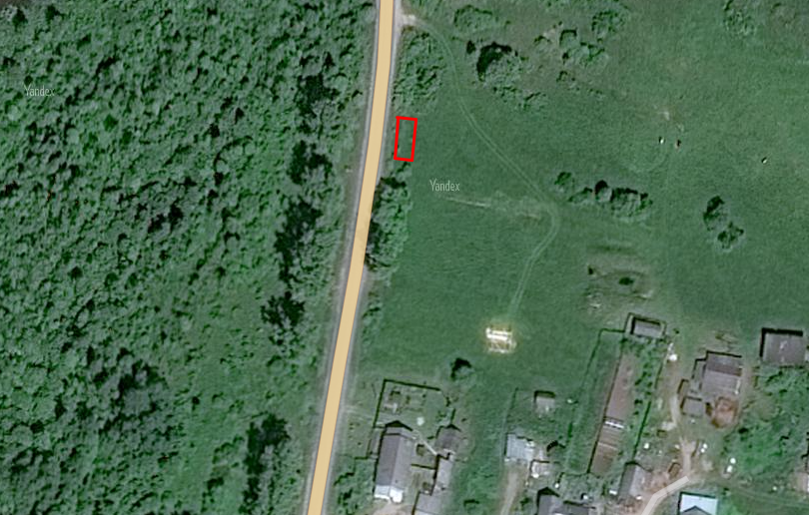
Схема размещения мест (площадок) накопления твёрдых коммунальных отходов
с. Емельяново, ул. Коммунальная, д.27
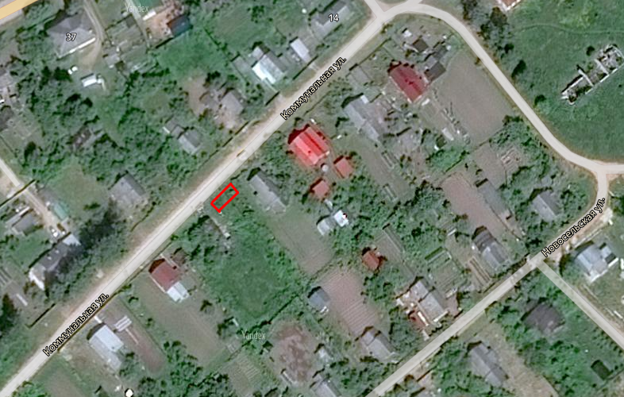
Схема размещения мест (площадок) накопления твёрдых коммунальных отходов в
с. Емельяново, ул. Захарова, напротив д. 51
